NL- Pretvorbe energija
- Marko ispusti loptu s balkona visokog 3.5 m. (Kao nultu razinu uzimaš razinu tla.)
- Koja pretvorba energije se događa prilikom padanja lopte na tlo?
- Prikaži pretvorbu energija stupčastim dijagramom.
- Marko baca loptu vertikalno iznad sebe. (Kao nultu razinu uzimaš visinu na kojoj se lopta nalazi prilikom bacanja u vis.)
- Koja pretvorba energija se događa prilikom bacanja lopte u vis?
- Prikaži pretvorbu energija stupčastim dijagramom.
- Dječak drži kamen mase 60 dag u ruci na visini 75 cm od tla.
- Kolikom silom Zemlja djeluje na kamen?
- Kolika je gravitacijska potencijalna energija kamena?
- Napiši pretvorbu energije koja se događa kada dječak ispusti kamen.
- Čemu će biti jednaka kinetička energija kamena trenutak prije udara o tlo?
- Koji od prikazanih stupčastih dijagrama energija opisuje
pretvorbu energije prikazanu na slici? (Slika prikazuje
odapinjanje kamena pomoću praćke).
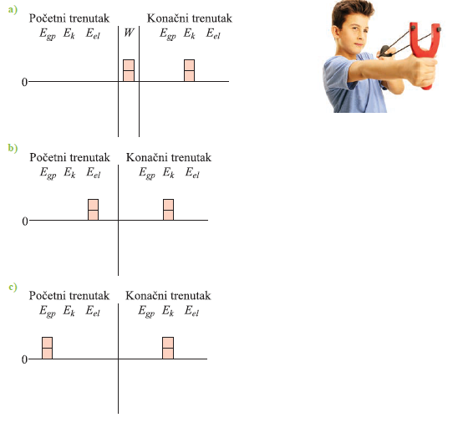
- S vrha brane visoke 70 m iscuri 3 500 L vode prije nego li je uspiju zatvoriti.
- Napiši pretvorbu energije prilikom pada vode s vrha brane u isušeno jezero.
- Pretvorbu energija prikaži stupčastim dijagramom energija.
- Kolika je gravitacijska potencijalna energija vode na vrhu brane?
- Kolika je kinetička energija vode na vrhu brane (prije samog početka padanja)?
- Kolika je kinetička energija vode trenutak prije nego padne u isušeno jezero ispod brane?
- Kolika je gravitacijska potencijalna energija vode kada udari o isušeno jezero?
- Marta i Eva, dvije su djevojčice jednakih masa od 30 kg, ljuljaju se na ljuljačkama. Kada se Marta nalazi u najvišoj točki na visini 1.8 m od tla, Eva prolazi najnižom točkom na visini 6 dm od tla.
- Odredi gravitacijsku potencijalnu energiju Marte u najvišoj točki.
- Odredi kinetičku energiju Eve netom prije nego prolazi kroz najnižu točku.

